 WebCT

projecto e-Learning 2003 - Disciplinas Piloto

Manual de Apoio

PRIMEIRO ACESSO
INTERFACE
ADICIONAR DOCUMENTOS
GESTÃO DE DOCUMENTOS
COMUNICAÇÃO
CALENDÁRIO



Gabinete de Apoio para as Novas Tecnologias na Educação
IRICUP

PRIMEIRO ACESSO
Acesso ao WebCT
1. Aceder ao site http://ead.reit.up.pt/gaedist/cursos
2. Inserir username (jsilva) e password (webct)
Interface
O ecrã inicial do WebCT por defeito apresenta logo na área de trabalho principal um link para ferramentas de comunicação (CHAT, FORUM e MAIL), para um CALENDÁRIO, páginas pessoais do alunos e um item correspondente a uma INTRODUÇÃO. |  | 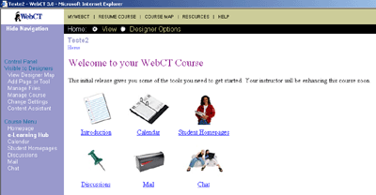
Designer View
No WebCT deve-se ter sempre seleccionado: Designer Options independentemente da tarefa a realizar. Para se ter uma ideia da visualização que o aluno irá ter selecciona-se: View. |  |  | 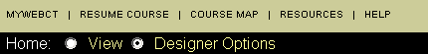
Alteração da PASSWORD de acesso
1. Clicar na opção My WebCT da barra de navegação superior.  2. Clicar na opção PASSWORD SETTINGS  3. Preencha os campos OLD PASSWORD, NEW PASSWORD e CONFIRM PASSWORD  4. Clique em UPDATE PASSWORD  5. Para voltar ao curso clique no link correspondente ao curso que se encontra na lista de cursos do lado esquerdo. | 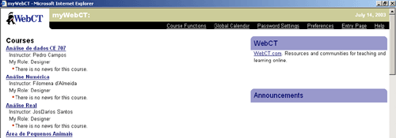

ADICIONAR DOCUMENTOS AO CURSO
Upload
1. No Control Panel Visible to Designers seleccione VIEW DESIGN MAP  2. Em "Utilities" seleccione UPLOAD FILE  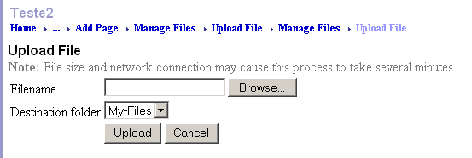  3. Na janela que surge, clique no botão BROWSE.  4. Pode escolher o destino do ficheiro em DESTINATION FOLDER  5. Procure o ficheiro que quer adicionar e clique em UPLOAD | 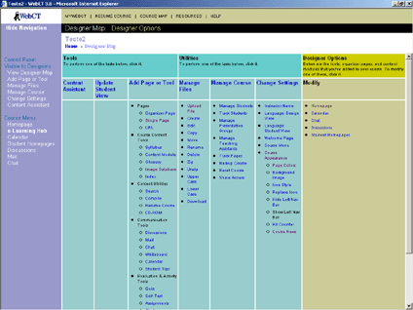
Publicar documentos
O passo anterior consiste em enviar um documento do nosso computador para o servidor do WebCT. Apesar do documento estar já no servidor os alunos ainda não têm acesso a ele. Para isso é necessário proceder à sua publicação:  1. Seleccionamos de novo o VIEW DESIGN MAP  2. Em "Tools" seleccione ADD PAGE OR TOOL - PAGES - SINGLE PAGE  3. A primeira informação a fornecer é título do documento. Na Page filename colocar-se o documento que se pretede publicar.  4. Se desejar pode abrir esse documento numa nova janela ou na mesma (Open in: New browser window / Same browser window)  5. O próximo passo é decidir onde é que se pretende que o documento apareça: na barra de navegação na frame da esquerda ou na área principal.  6. Pode ainda associar um ícone a esse documento.  7. Clique em ADD | 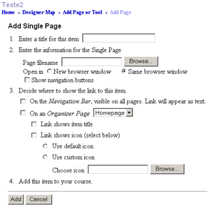

GESTÃO DE DOCUMENTOS
Arquivo de Documentos
1. Pode aceder ao arquivo de documentos clicando em MANAGE FILES  2. Pode organizar o arquivo de documentos em folders criando para isso novos folders em FOLDER OPTIONS  3. Pode mover, apagar, zipar, mudar o nome, editar em FILE OPTIONS | 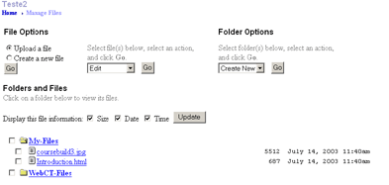

COMUNICAÇÃO
Mail
1. A partir da Homepage seleccione o ícone Mail  2. Clique em Compose Mail Message  3. A partir daqui seguem-se as instruções do ecrã que já estão bastante simplificadas, pois é uma ferramenta de mail igual a tantas outras. Como destinatários do mail poderão seleccionar todos os alunos registados na plataforma clicando em Browse. | 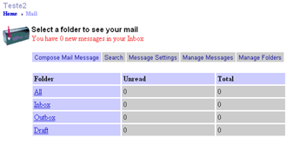
Fórum
A partir da Homepage seleccione o ícone Discussions
1. Clique em Compose Discussion Message e o procedimento seguinte é em tudo semelhante ao envio de um mail.
2. No final de ter a mensagem redigida clique em Post.
Chat
A partir da Homepage seleccione o ícone Chat
1. Verifique que está seleccionada na barra superior de cor preta a opção de Designer.
2. A partir deste ecrã pode alterar a configuração da página, os nomes das salas e ver os logs de utilização das quatro salas.
3. Para aceder ao Chat e iniciar conversação basta clicar na Sala em que pretende entrar.

CALENDÁRIO
INSERIR INFORMAÇÕES NO CALENDÁRIO
1. Clique em Calendar  2. Clique na data onde quer adicionar o evento ou notícia.  3. Clique em Add entry  4. No campo Summary escreva o evento que quer colocar no calendário; em URL adicione o endereço de um site à sua escolha. Em detail o texto de apoio que desejar.  5. Depois deve clicar em add  7. Para regressar à homepage clique em Home | 